## 包图:

#### 概述:

用于描绘包与包之间的关系。**包**是一种把元素组织到一起的通用机制，包可以嵌套于其他包中。包图描绘模型元素在包内的组织和依赖关系，包括包的导入和拓展。包图是维护和控制系统总体结构的重要建模工具，方便理解和处理整个模型。

#### 包之间的关系：

1. 引入关系

概念：一个包中的类可以被另一个指定包（以及嵌套于其中的那些包）中的类引用。

引入关系是依赖关系的一种，需要在依赖线上增加一个《import》衍型，包之间一般依赖关系都属于引用关系。

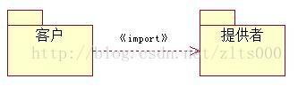

1. 泛化关系

概念：表示一个包继承了另一个包的全部内容，同时又补充自己增加的内容。

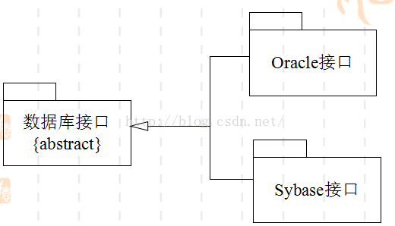

1. 嵌套关系

概念：一个包可以包含若干个子包，构成包的嵌套层次结构。

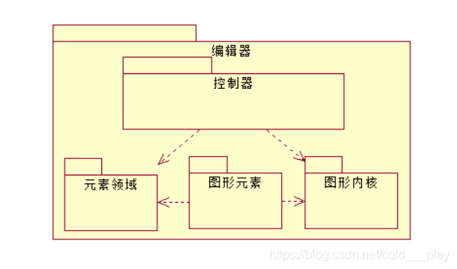

#### 建模技术

建模技巧：

1. 两种组包方式：
2. 根据系统分层架构组包（推荐使用）
3. 根据系统业务功能模块组包
4. 参照类之间的关系确定包之间的关系
5. 减少包的嵌套层次，一般不超过三层
6. 每个包的子包控制在7-2，7+2个
7. 如果几个包有若干相同组成部分，可优先考虑将他们合并
8. 可通过包图来体现系统的分层架构